Memory



-m = Mb

Shared = 1 -> to znamena ze 1Mb je pouzivani v tmpfs  


Buffer = cast ramky pouzita ako “waiting room” (sluzy na ukladanie nespracovanych [procesov)

Cache = cast ramky ktr ulohou je ukladat najcastejsie pouzivane funkcie (I guess)  
 casto pouzivane informacie sa ulozia do pamete aby sa nemuseli stale dopitovat na   
 rekvesti alebo dotazy

Swap je akoby nudzova ramka tvorena z HDD/SSD zariadenia taktiez sa moze pouzit na presume   
malo puzivanych procesov aby sa uvolnila ramka



Toto vytvori subor v test z funkcie zero 1000x a zapisuje “0” jednom Mb.

CPU

Top = command na ukazanie prebiehajucych funkcii

Ak potom stlacim “1” ukaze fungovanie “corov”

Core = dokaze spracovavat 1 thread

  
Vytazenie cpu za 1m, 5m, 15m s tim ze hodnota 1 je 100% vytazenie jedneho coru

Niektore procesy majun a konci “d”  
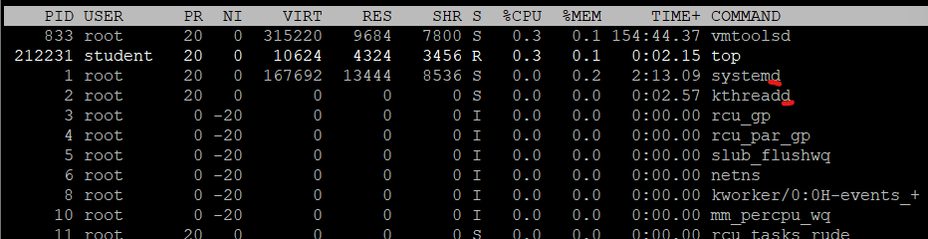

Toto d indikuje ze to je daemon a je zapnuty nonstop a caka na nas input

Ps -T

Pouziva sa na vypis procesoveho infa pomocou process id….

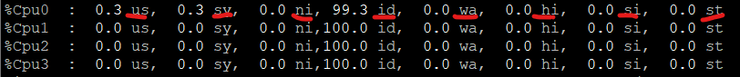

Us = kolko vyuziva user

Sy = kolko vyuziva system

Ni = nice (zvysenie umelo procesu)

Id = idle

Wa = cpu time waiting (zle ak to stupa)

Hi = hard interrupt (system hovori cpu ze potr process, kt ma vysoku prioritu) |okamzite toto sprav|

Si = soft interrupt (som tu cakam na spracovanie)

St = percento CPU času, ktoré bolo "ukradnuté" hypervízorom v prostredí virtualizácie.

Zombi = ak to rastie znamena to ze nieco je zle s procesom

Ak sa stane ze: proces sa odtrhne od parenta a sam bezy do nekonecna